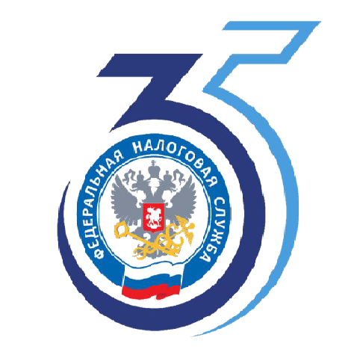

**Социальный налоговый вычет по расходам на физкультурно-оздоровительные услуги**

Межрайонная ИФНС России № 6 по Московской области напоминает, что с 2022 года можно компенсировать часть затрат на физкультурно-оздоровительные услуги, оказанные физкультурно-спортивными организациями или ИП, осуществляющими деятельность в области физической культуры и спорта в качестве основного вида деятельности и включенными в перечень видов физкультурно-оздоровительных услуг, утвержденный Правительством Российской Федерации;

Получателями данного социального вычета могут стать плательщики налога на доходы физических лиц, являющиеся налоговыми резидентами РФ.

Вычет можно получить на себя или на детей до 18 лет (до 24 лет, если ребенок учится по очной форме) и подопечных в возрасте до 18 лет.

Документы, подтверждающие право на вычет:

- копия договора на оказание физкультурно-оздоровительных услуг

- кассовый чек

- копия свидетельства о рождении ребенка (свидетельство об усыновлении), а также, в случае возраста детей (в том числе усыновленных) до 24 лет - документы, подтверждающие факт обучения по очной форме в организациях, осуществляющих образовательную деятельность – при оформлении вычета на детей.

Начиная с расходов, произведенных с 01.01.2024 года, для подтверждения права на социальный налоговый вычет за оказанные физкультурно-оздоровительные услуги необходимо приложить только справку об оплате физкультурно-оздоровительных услуг, для представления в налоговый орган, выданную физкультурно-спортивной организацией и индивидуальным предпринимателем, осуществляющими деятельность в области физической культуры и спорта, по форме, утвержденной приказом ФНС России от 18.10.2023 № ЕД-7-11/756@.

Получить вычет в [упрощенном порядке](https://www.nalog.gov.ru/rn77/ndfl_easy/) в проактивном режиме возможно посредством взаимодействия через онлайн сервис «Личный кабинет налогоплательщика физического лица».

Справочную информацию возможно получить по телефону «Контакт-центра» 8 (800) 222-22-22.